Финансовая грамотность в ДОУ.
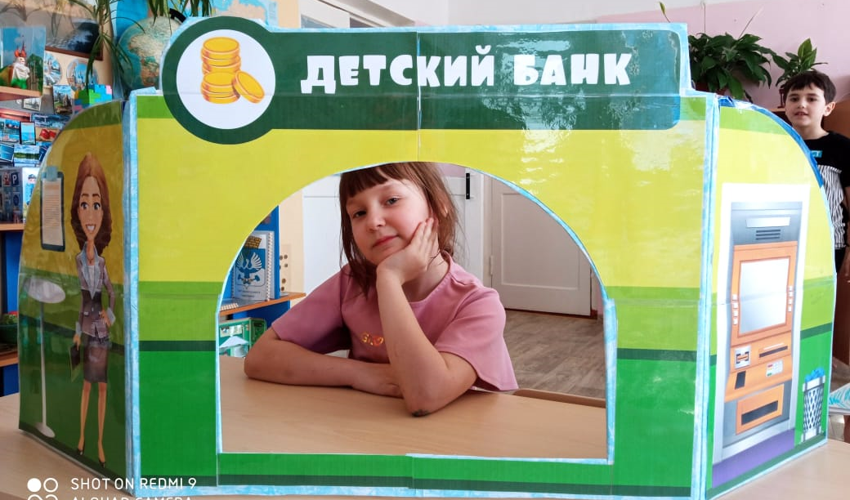
С 1 сентября в МКДОУ «Детский сад №5 ГО Староуткинск» начала реализовываться программа «Тропинка в экономику», автор Шатова А.Д. Данная программа соответствует федеральному государственному образовательному стандарту дошкольного образования.
Цель программы— помочь детям 5–7 лет войти в социальную жизнь; понять, что такое материальные ценности (мир вещей как результат труда людей); воспитать уважение к людям, умеющим трудиться и честно зарабатывать деньги; помочь осознать на доступном старшим дошкольникам уровне взаимосвязь понятий «труд — продукт — деньги» и «стоимость продукта в зависимости от его качества»; научить видеть красоту человеческого творения; сформировать базисные качества экономической деятельности — бережливость, экономность, рациональность, деловитость, трудолюбие.
Проведены следующие занятия:
- Занятие на тему «Труд. Заработная плата. Профессии».
Цели: раскрыть сущность понятий «заработная плата», «профессия». Уточнить названия таких профессий, как врач, учитель, водитель, художник; закрепить у детей представления о профессиях города Волосово; учить устанавливать взаимосвязь между заработной платой и трудовой деятельностью; воспитывать бережное отношение к труду;

- Занятие на тему «Магазин. Виды магазинов».
Цели: ввести в активный словарь понятия: «продовольственный магазин», «промтоварный магазин», учить разграничивать понятия, находить сходные и отличи-тельные черты; уточнить у детей представления о разных видах магазинов; учить распределять предметы для продажи по разным видам магазинов;
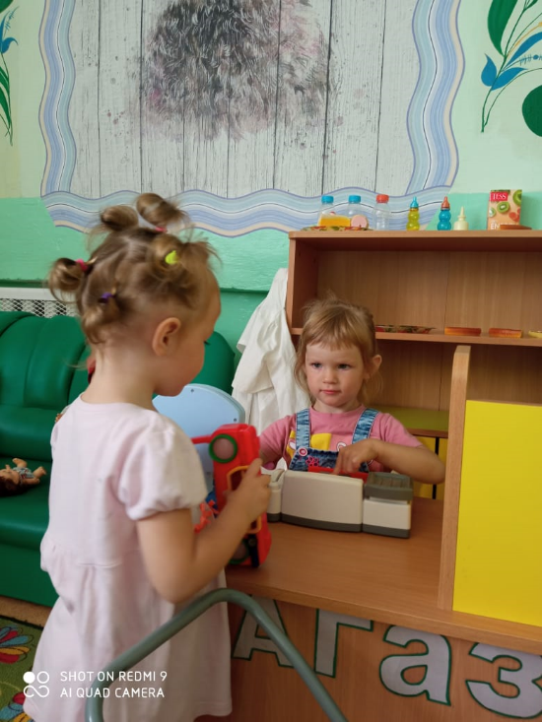
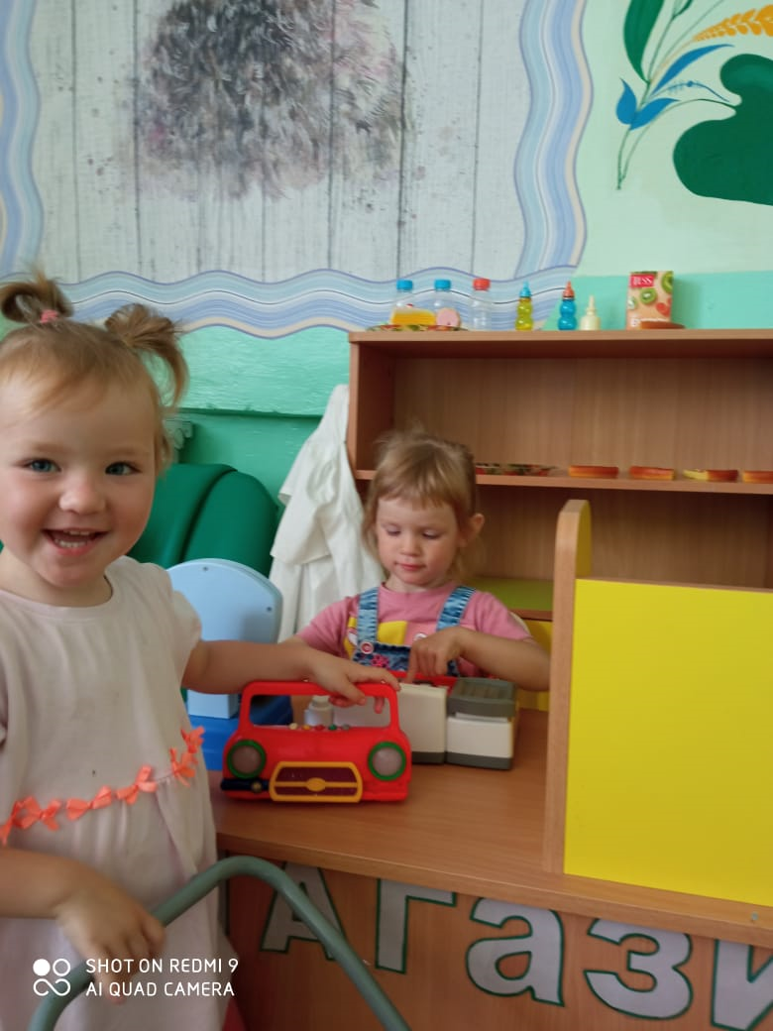
Чтение художественной литературы:
- Дети слушают сказки и рассказы экономического содержания о потребностях и возможностях: «Сивка – бурка», «Иван-Царевич и серый волк», «Сказка о рыбаке и рыбке».
Цели: продолжать знакомить детей с экономической категорией «потребности» на примере человека. Закрепить знания о видах потребностей (духовных, материальных, социальных). Формировать умение устанавливать взаимосвязь потребностей и возможностей. Развивать умение выделять экономическое содержание из сказочного произведения. Воспитывать настойчивость, честность, целеустремленность, отрицательное отношение к жадности.
- Чтение стихов Д. Родари «Чем пахнут ремесла», С. Маршак «Почта», В. Маяковский «Кем быть».
Цели: формировать уважительное отношение к труду людей, умеющих хорошо трудиться и честно зарабатывать деньги; признавать авторитетными качества хозяина: бережливость, рациональность, расчетливость, экономность, трудолюбие, и вместе с тем щедрость, благородство, честность, отзывчивость.
Старший воспитатель: Сюкасева Л.Г.

